Kopf und Körper
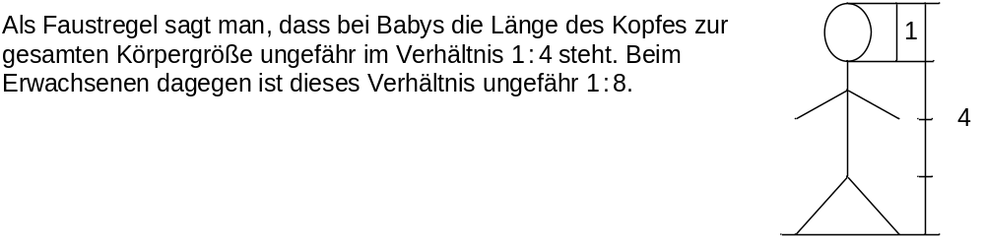
Teilaufgabe 1:
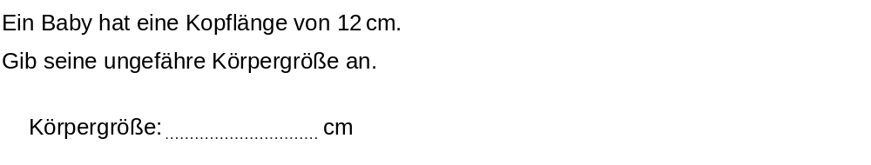
Teilaufgabe 2:
